山东省青岛市普斯中学初中部2020-2021学年度第一学期期末考试九年级物理试题B卷
（本试题满分：100分，考试时间：90分钟）
叶子姐姐提示：亲爱的同学，欢迎你参加本次考试，祝你答题成功！

1．卷（I）的答案需要涂在答题卡上，卷（II）的答案需要写在本试卷上。
2．请务必在本试卷密封线内填写自己的学校、姓名、考试号，指定位置填写座号！
卷（I） 现象·实验·结构·方法（本卷满分30分）
一、单项选择题（本题满分18分，共9个小题，每小题2分）。
1.下面是小明收集的人们生活中的一些做法，其中正确的是（ ）
A.在自习课上吃臭豆腐 B.离开教室随手关灯
C.将电池的两极直接用电线连接起来 D.实验课上用导线将插座的两孔连接起来
2.下列关于能量转化、转移现象的说法中，错误的是（ ）
A.电池充电，电能转化为化学能
B.用铁锉打磨铁块，内能转化为机械能
C.电动机工作，电能转化为机械能
D.用热水袋取暖，内能发生了转移
3.下列事例中，属于利用热传递改变内能的是（ ）
A.打水时不小心被开水烫伤 B.从滑梯上滑下来臀部发热
C.晚上用热水泡脚解乏 D.烧开水时壶盖被顶起来
- 下面是某同学设计了测小灯泡L2两端电压的电路图，正确的是：（ ）
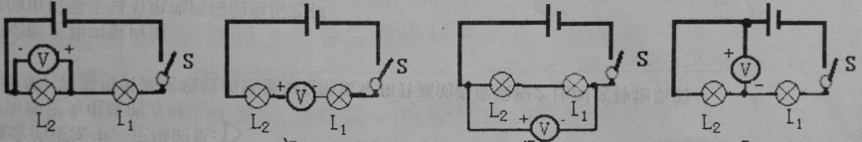
A B C D
- 甲、乙两两个物体的比热容之比为3:1，质量之比为2:1，吸热之比为2:3，甲乙的升温之比是（ ）
A.1:6 B.4:1 C.9:4 D.1:9
6.假如分子的无规则运动停止了，则下列现象还能发生的是（ ）
A.饭香四溢 B.将两块铅紧压在一起，能吊起很重的砝码
C.长期堆煤的墙角变黑 D.糖块放在水中很容易化开
7. 关于实验仪器的使用方法，下列说法正确的是（ ）
A.使用电压表测电压时，可以直接把它接到电源两极上，测出电源电压
B.使用电流表测电流时，可以直接把它接到电源两极上，测出电源电流
C.使用电流表测电流时，必须让电流从它的负接线柱流入，正接线柱流出
D.使用电压表测用电器的电压时，必须把它跟被测用电器串联
8．关于导体和绝缘体，下列说法不正确的是（ ）
A.金属、人体、石墨、大地都是导体 B.善于导电的物体叫做导体
C.导体都是通过自由电子导电的 D.绝缘体不容易导电，但是可以摩擦起电
9．下列运用科学方法的实例中，属于“缺点利用法”的是（ ）
A.制作滑动变阻器时，发现导线太长而采取缠绕的方式
B.找出内能和机械能的异同点
C.研究物质微观结构时，将分子比作学生
D.通过扩散现象得出分子在不停地无规则运动
二、不定项选择题（本题满分12分，共4个小题）
10.下列关于物理概念或规律的说法中，正确的是（ ）
A.电阻是导体对电流的阻碍作用，但一段导体的电阻大小与通过它的电流大小无关
B.滑动变阻器通过改变接入电路中电阻线的长度，来改变电路中的电阻
C.能量可以从一种形式转化为其他形式，或从一个物体转移到其他物体，但总量会减少
D.要使电路中有电流，这段电路两端就要有电压
11.下列几个验证性小实验，其中有错误的是（ ）
A.双手互搓感到发热，说明做功可以改变物体的内能
B.将电热器接入电路中发现电热器的电热丝热的发红，说明内能转化为电能
C.将摩擦过的塑料尺靠近小纸屑，发现纸屑被吸起，说明摩擦起电
D.从滑梯上滑下时屁股有灼热感，说明热传递可以改变物体的内能
12.下列验证性小实验中，错误的是（ ）
A.将电流表分别串联在并联电路的干路和各支路上，发现电流表串联在干路上的示数等于各支路上示数之和，说明并联电路中，干路电流等于各支路电流之和
B.空气很容易压缩，说明分子间存在着斥力
C.将一滴红墨水滴入清水中，发现水变红了，说明扩散可以在固体中发生
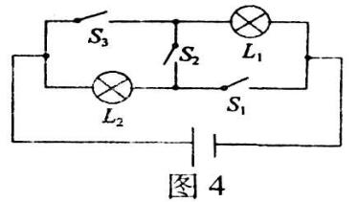
D.分别测出两节电池的电压和它们串联的总电压，发现总电压等于每节电池电压之和，证明串联电池组两端的电压等于各电池两端电压之和
13．如图所示的电路中，下列说法正确的是（ ）
A.若L₁与L₂串联，应断开S₁和S₃，闭合S₂
B.若L₁与L₂并联，应断开S₂，闭合S₁、S_{3.}
C.当S₁、S₂、S₃都闭合时，两灯都亮
D.当S₂、S₃闭合，S₁断开时，只有L₁灯亮

（卷Ⅱ）实验. 应用 .推理. 探究（本卷满分70分）
专题一：探究串并联电路特点 （本专题满分11分，共2个小题，第1小题7分，第2小题4分）
- （1）探究串并联电路的特点：
装置图 | 实物图 | 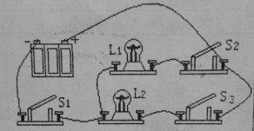 | 根据实物图在方框内画出电路图
步骤 | - 分别闭合、断开S₁、S₂、S₃，观察两灯的工作情况。  - 将灯泡L₁扭下，闭合开关S₁、S₂、S₃，观察L₂的工作情况。  - 将灯泡L₂扭下，闭合开关S₁、S₂、S₃，观察L₁的工作情况。  实验现象  只闭合开关S₁时，灯L₁不发光、灯L₂ (发光、不发光)；  同时闭合开关S₁、S₂时，灯泡L₁ 、灯泡L₂ (发光、不发光)；  同时闭合开关S₁、S₃时，灯泡L₁ 、灯泡L₂ (发光、不发光)。
结论 | 并联电路中，各用电器相互 （影响、不影响），不同位置的开关，其控制作用 （相同、不同）。

(2)连接串联电路
电路图 | 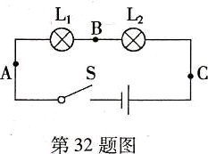  ①小雨用作图所示的电路探究了串联电路中开关的位置改变时它的控制作用是否改变。他把开关先后接在A、B、C三处，实验获得的结果如下表所示：
过程 | 由上面的实验可以看出：在串联电路中，开关的位置改变时，它的控制作用 。  ②小雨又按照上图的电路图连接了实物图，把开关闭合后，分析两个小灯泡都亮了，然后把其中一个小灯泡拧下来，发现另一个小灯泡 ，由此说明，串联电路中，各用电器之间相互 。
  灯泡状态  开关状态 | A处 |  | B处 |  | C处
  灯泡状态  开关状态 | 闭合 | 断开 | 闭合 | 断开 | 闭合 | 断开
  灯L₁ | 亮 | 不亮 | 亮 | 不亮 | 亮 | 不亮
  灯L₂ | 亮 | 不亮 | 亮 | 不亮 | 亮 | 不亮

2.运用知识解决问题
请用笔画线代替导线连接实物连接在方框内画出电路图
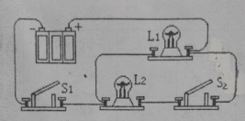

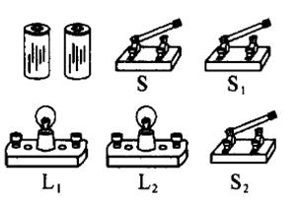
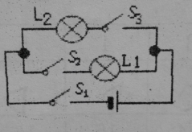

专题二：探究串、并联电路中的电流（本专题满分12分）
3.回顾实验和探究：（将下列实验报告中的空缺部分填写完整）
探究串联电路中的电流规律
问题 | 在串联电路中，各处的电流有什么关系？
猜想 | 电流从电源正极流出后，经过每个用电器后会消耗一些电流，因此，从电源正极开始，电流会越来越小
装  置  图 | 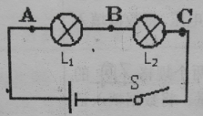 | 步骤 | ①按图连接实物时，开关要 ，  把电流表分别接入A、B、C三点，闭合开关，读出它的示数。  ②将L1、L2分别换成规格不同的小灯泡，再进行两次实验
结  论 | 若1、3两次实验结果是正确的，且测量结果准确，在右表中将第二次实验数据填写完整，由表中数据可得出：在串联电路中电流 。上述结论可用公式 来表示。 | 数据
  实验次数 | /A | /A | /A
  1 | 0.3 | 0.3 | 0.3
  2 | 0.2 | 0.2 | 0.2
  3 | 0.1 | 0.1 | 0.1
方法 | 将串联电路的电流规律在文字表述和公式表示之间进行变换，所用的研究方法是  法。
思维程序 | 上述实验经历的思维程序是：提出问题——建立假说—— ——得出结论
拓展延伸 | 如果用上述器材探究并联电路的电流规律，我们能得到：在并联电路中， 电流等于 电流之和，可用公式 来表示。

4.运用知识解决问题：
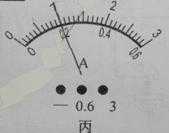
（1）在探究并联电路电流规律的实验中，小明按下图甲所示电路图连接好电路后，闭合开关，电流表A₁的示数图乙所示，电流表A₂和A的指针都指向同一刻度，如图丙所示，则L1中的电流为 A，灯L₂中的电流为 A，干路中的电流为 A。
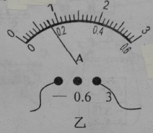
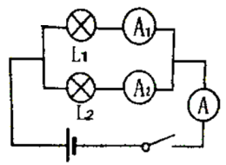

（2）如图所示的实验器材，用开关S做总开关，L₁和L₂组成并联电路，用电流表A₁测通过灯泡L₁的电流，A₁测通过干路的总电流，已知通过灯泡L₂的电流为0.8A，通过两个灯泡L₁、L₂的电流之比为1:2，请完成下列问题：
①请根据要求在图中连接实物电路，并在右侧方框内画出对应的电路图
②电流表的示数A₁为 A，A₂的示数为 A。
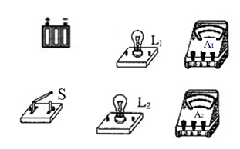

专题三：电压和电阻（本专题满分10分。）
5.回顾实验和探究：
小明同学想探究并联电路中各灯之间的电压关系，请帮他完成探究过程表格
装  置  图 | 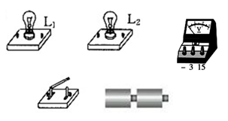  请完成实物电路的连接。要求两个灯泡L₁和L₂并联，并用电压表测量灯泡L1两端的电压 | 步  骤 | ①把两个灯泡L₁和L₂并联起来接在电源上；  ②用电压表分别测出L₁L₂以及 两端的电压，将数据填入记录表格中；  ③换上另外两个规格 的灯泡，再次测量，将数据填入记录表格中；  ④归纳总结，得出结论。
结论 | 并联电路中 两端电压与 两端电压相等。
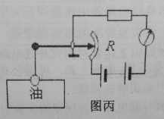
6.知识应用解决问题：
（1）一条马路上共有220盏照明灯，则每盏灯两端的电压为 V。
（2）图丙表示一种自动测定油箱内油面高度的装置，R是滑动变阻器，它的金属滑片是杠杆的一端，从油量表（由电流表改装而成）的读数可显示油量的多少。请你说明它的工作原理。
答：当油箱中放出油来时，油面 ，浮标向 移动，由于杠杆的作用，滑动变阻器R的滑片向 移，接入电路中的电阻变 ，电路中的电流变 ，油量表的示数就变 ，显示油量 ，所以从油量表指针所指的刻度，就可以知道油箱内油面的高度。
（3）根据电路图连接右边的实物图
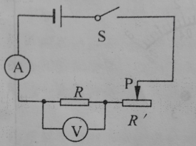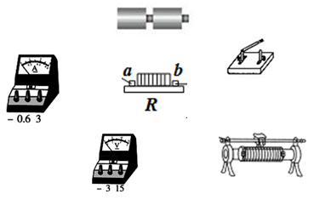
专题四：综合能力（本专题满分11分）
7.综合问答：
①暖气片中用热水做热源；②在热汤里滴几滴香油，小明闻到了浓浓的香味；
③排气扇通电转动；
解释场景

8.综合作图：
小雨的房间内有3盏灯、一台电冰箱和一台空调，小雨向设计如下电路：离家时，断开房间门口的开关S1，除电冰箱外，房间中的灯和空调均断电；回家后闭合开关S1，红色指示灯L1亮；为节约能源再闭合开关S2，要么吸顶灯L2亮，要么可调亮度的学习台灯L3亮；太热时，闭合开关S3空调可工作。现在给你一个电源、2个普通开关、1个单刀双掷开关、3个灯泡、1个滑动变阻器、一台电冰箱、一台空调和若干导线，请你设计一个符合上述要求的电路。

专题五：综合计算（本专题满分7分）
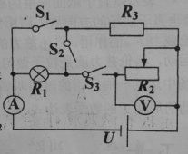
9.如图所示电路，电源电压是10V，在下面的方框中由左向右分别画出①、②、③小题的等效电路图，并回答以下问题：
①只闭合开关S₁时，电流表示数为0. 5A，则通过R₃的电流是 A。
②闭合是S₁、S₂、S₃时，电流表的示数是1A，则通过滑动变阻器R₂的电流是 A。
③只闭合开关S₃，电流表示数是0.3A，电压表示数是3V，则通过灯R₁的电流是 A，R1两端的电压 V。

10.给200g的水加热，水的沸腾图像如图，请计算水在1min-4min内吸收的热量。
